用心书写企业红色篇章
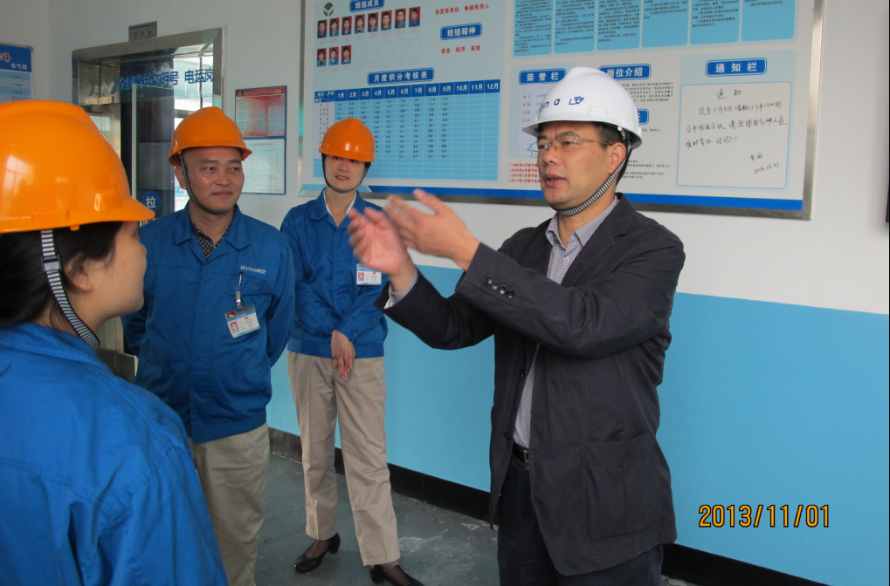
——记新安集团党委副书记潘秋友

2008年8月，因工作需要，潘秋友从建德市机关正局级领导岗位转任新安集团党委副书记，六年来，他充分发挥长期在组织人事部门所积累的党建和人事工作特长，结合新安集团生产经营的实际，创造性地开展企业党建工作，用心书写着企业红色篇章——用党建工作为绿色化学事业筑起红色屏障，形成“绿色”与“红色”相得益彰的富有新安特色的党建品牌。
用先进理念提升党建规格。如何用先进的理念指导党建工作，这是潘秋友到新安集团首先思考的问题，通过多年的实践和探索， 新安集团“双品牌、双经营、双培养”等党建先进理念逐步形成，并付诸实施。他常说：“新安集团的使命是做绿色化学的先行者与领跑者，作为党建就是要为绿色化学提供红色保障，让绿色化学与党建工作成为新安集团对外展示的“双品牌”。为实现企业发展和党建工作的同步和双赢，他提出“双经营”的党建理念：“生产经营”的目的是制造一流的产品和服务，获取良好的经济效益，为党建提供物质基础；“党建经营”的目标是建设一流的员工队伍，创建和谐企业，为企业发展提供组织保障和人才支撑。人才是党建经营的重点，也是企业发展的核心竞争力，通过他的努力，集团开通了专业技术职务和管理职务双向发展的“A”字型职业晋升通道，使核心技术人员静心搞研发，钻研技术。同时通过把生产经营骨干培养成党员，把党员优秀人才培养成生产经营管理人员的“双培养”机制，营造协同发展，积极向上的氛围，把优秀的人才凝聚在党组织周围。
用党建创新增强组织活力。科技创新、管理创新使这家创建于1965的地方小企业逐步成长为中国农药行业百强首位，并跨入全球农化销售20强。同样党建创新让集团基层党组织充满活力，过程中潘秋友既是策划者又是实施者。2009年开始，集团将“两推一选”选拔机制成功应用于基层党支部的换届选举，基层支部书记通过党员和员工双向推荐产生两名候选人，进行竞职演讲，然后由党员直接差额选举产生。经过几年的实践，形成了一整套基层党支部书记选拔、培训、考核、激励和使用机制。
“双经营”理念不能停留在口号上，更多要体现在平时工作中。潘秋友从集团评选科技、QC、管理创新成果奖中得到启发，2010年集团党建特色创新成果评选拉开序幕，基层党支部结合单位实际，围绕生产经营活动，选准党建切入点，年初提出创建主题和计划方案，年底在集团层面上进行交流展示，与科研成果奖、现代化管理成果奖同标准评选、同等次奖励。四年来，各基层党组织共申报党建创新课题197项，其中有34项被集团评为优秀成果，奖励金额32.3万元。
“员工申请入党人数多，党员发展名额又有限”，这是基层党支部向他反映的实情，如何破解这一难题，既做到好中选优，又保护好要求入党员工的积极性，在深入工厂、车间调研的基础上，他与党委办工作人员多次探讨，最后在集团推行“双评双考” 入党积极分子机制。即以基层党支部为单位，通过“资格审查、会议双评、双考确定”三个程序，把表现优秀、群众拥护、党员认可的申请入党人员确定为入党积极分子。如何让党员实现价值创造，加快成长，在他的精心策划下，2011年“七一”前夕，集团每位党员都意外地收到了一份精致的党员成长档案本，这是激励党员自我管理、自我发展、自我成才的又一创新举动，通过建立党员成长档案，将党员管理从“关心情感”向“关注成长”转变，旨在推进党员个人成长与企业发展、个人价值实现与企业效益创造的同步结合。党员成长档案记录了每一个党员细小的进步及存在问题，让优秀的党员有自豪感，让落后的党员有紧迫感。
用赤诚之心凝聚员工。作为党委专职副书记，又是工会主席，既要考虑企业的发展大局，又要兼顾员工的现实利益，潘秋友总是把员工的小事、琐事放在心上。他要求基层党支部书记每周必须找一名以上员工谈心谈话，并列入考核；要求基层党支部书记每两个月直接通过手机或内部协同平台向他反映一条信息，以便真实了解基层员工的需求。在他的重视下，从2009年开始，集团党委办每月编写一期基层员工思想动态汇编，上报集团高管传阅。2013年1月集团出台了《关于加强与改进思想政治工作的意见》，推行思想政治“一知三解”工作法，通过他的努力，集团基本形成了员工思想政治的预警机制。切实解决员工困难，每当员工生病住院，总能看到他慰问的身影，让员工感受到组织的温暖。每年中秋来临，他都会及时与党委办人员一起向外派人员家属送去一束鲜花和慰问品，表达祝福和问候；外派人员家属在遭遇困难时，也会第一时间向他求助。2010年的某一天深夜，外面下着大雨，有一外派人员家里屋顶下水道堵塞，造成雨水向屋内流淌，束手无策之际，该家属向他求助，潘秋友立即与集团应急中心联系，安排人员前往，帮助疏通了下水管道，排除了险情。此外，他还以企业文化建设为抓手，引导员工幸福生活，快乐工作，组织成立了太极拳、书画摄影、乒乓球等七个业余兴趣小组，通过组织两年一届的文化节和体育年系列活动，开展“新安达人”、“新安好声音”比赛，文艺晚会演出，以及开展员工趣味运动会、龙舟、篮球、羽毛球等比赛，为有文艺兴趣和体育特长的员工展示才能搭建平台，以此来丰富员工业余文化生活，陶冶情操，提升正能量。在增进员工友谊，发挥团队精神的同时，也增强了党组织的凝聚力。
近几年来，潘秋友将自己全部的热情、智慧和心血都奉献于企业党务工作，在他和全体党务干部的积极努力下，新安集团党建工作开展得有声有色，红色品牌创建硕果累累，集团先后荣获全国企业文化建设优秀单位、全国青年文明号、全国巾帼文明岗、全国工人先锋号、全国石化行业职业技能竞赛团体一等奖、中国石化思想政治工作杰出贡献奖、浙江省“双强百佳”党组织等荣誉称号。2011年他个人被评为浙江省优秀党务工作者。

